第4节 机械能及其转化


导入一:
如图所示,小朋友在玩荡秋千,当被推动几下后,秋千就会荡起来,秋千荡得越高,感觉到荡的过程速度就越大.
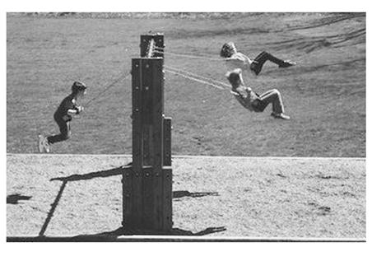
荡秋千的过程中,小朋友的动能和势能是如何变化的?
导入二:
手持粉笔头高高举起.
提问:被举高的粉笔头具不具有能量?为什么?
学生回答提问后,再引导学生分析粉笔头下落的过程.首先提出当粉笔头下落路过某一点时,粉笔头具有什么能量?(此时既有重力势能,又有动能)继而让学生比较在该位置和起始位置,粉笔头的重力势能和动能各有什么变化?(重力势能减少,动能增加)
在粉笔头下落的过程,重力势能和动能都有变化,指出自然界中动能和势能变化的事例很多.
[设计意图] 从身边的实验出发,充分调动学生参与课堂教学的积极性.
导入三:
教师利用事先准备好的演示器材,请两个同学配合,指导他们完成一个小游戏,让同学们认真观察并思考游戏里面的科学道理.
如图,将小钢球或铁锁固定在细线的一端,细线的另一端系在铁架台上,使小钢球与细线形成一个摆.让一个同学靠近铁架台,头稍低,另一同学把小钢球由该同学的鼻子处释放,小钢球(铁锁)摆动过程中能否碰到该同学的鼻子,提醒注意安全,并思考其中的科学道理. 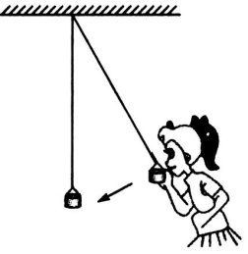
导入四:
多媒体展示过山车的动画过程.画面上出现:过山车从很高的轨道一侧的顶端释放,不断地加速向下运动,越过圆环轨道的最高点,最后冲上轨道的另一侧. 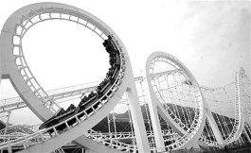
在学生观看过山车的同时,教师提醒学生分析过山车在运行过程中动能和势能的变化情况.
思考:过山车为什么要从很高的轨道一侧的顶端释放?
说明:教师不对学生的回答做评判,只告诉学生,要回答这个问题,需要学习本节课的内容.引出本节课的课题:机械能及其转化.

一、机械能及其转化
思路一
给出机械能的概念,重力势能、弹性势能统称为势能,动能、势能统称为机械能.物体具有的机械能等于动能、势能两种能量之和.
[知识拓展] 能量的种类很多,如太阳能、电能、原子能等,而机械能是与物体的机械运动情况有关的一种能量,单位跟其他形式的能量单位相同,都是焦耳(J).
之所以把动能、势能统称为机械能,是因为动能和势能可以相互转化,滚摆和单摆是动能和势能可以相互转化的常见实例.下面通过实验分析实例中动能和势能是如何相互转化的?
1.探究活动一:
如图所示,将滚摆卷起后释放,让学生观察分析:
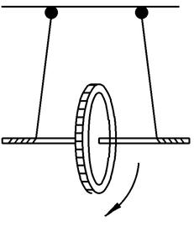
①滚摆在最高处时具有什么能?
②释放后观察滚摆的高度、速度、质量的变化,分别分析滚摆下降和上升过程中动能、势能的变化情况.
③动能和重力势能之间是否可以相互转化?
学生进行实验并回答问题:
①重力势能.
②下降时:质量不变、高度变小、速度变大、重力势能变小、动能变大,减小的重力势能变成了动能.
上升时:质量不变、高度变大、速度变小、重力势能变大、动能变小.减小的动能变成了重力势能.
③动能和重力势能之间可以相互转化.
[设计意图] 让学生参与实验探究.在实验中获取知识,增长本领.
2.探究活动二:
如图所示,将单摆的摆球置于A处,然后释放.摆球就可以在A,C之间来回摆动. 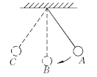
①摆球在哪些位置高度最高?
②摆球在哪些位置速度最大?
③分析摆球从A~B运动过程中,动能、势能的变化情况.
④分析摆球从B~C运动过程中,动能、势能的变化情况.
学生进行实验并回答问题:
①摆球在A,C处高度最高,具有的重力势能最大.
②摆球在B处速度最大,具有的动能最大.
③摆球从A~B运动过程中,重力势能不断减小,动能不断变大,是重力势能不断转化为动能.
④摆球从B~C运动过程中,重力势能不断增大,动能不断减小,是动能不断转化为重力势能.
总结:动能和重力势能可以相互转化.
3.探究活动三:
(1)手持着木球将弹簧片推弯,而后突然释放木球,观察到什么现象?在此过程中,涉及哪些能量的转化?
(2)按下图进行实验:
让木球从斜槽上端滚下,观察木球碰击弹簧的过程.分析图中,木球从甲→乙图和乙→丙图能量转化的过程.
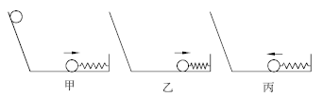
学生进行实验并回答问题:
(1)观察到木球在弹簧片的作用下在水平槽内运动.在此过程中,弹簧片的弹性势能转化为木球的动能.
(2)从甲→乙图中,木球的动能转化为弹簧的弹性势能.从乙→丙图中,弹簧的弹性势能转化为木球的动能.
这说明动能和弹性势能可以相互转化.
[设计意图] 通过精心设计的问题,激活学生的思维,提高学生参与课堂教学的积极性和有效性.
4.回顾滚摆实验后思考:
①滚摆上下运动的过程中机械能总量有什么变化,为什么?
②滚摆机械能总量减小的原因是什么?如果没有摩擦和空气阻力,机械能的总量还会不会变化?
学生讨论回答:
①滚摆上升的最大高度越来越小,说明滚摆具有的机械能总量不断减小.
②滚摆机械能总量减小的原因是摩擦和空气阻力.如果没有摩擦和空气阻力,机械能的总量不会变化.
总结:在动能和势能相互转化的过程中,如果没有摩擦和空气阻力则机械能的总量保持不变,这就是机械能守恒定律.
思考:乒乓球落地后又弹起来,为什么达不到原来的高度,能量是怎么转化的?
介绍人造地球卫星在运行过程中发生动能和势能的相互转化.
思考:①卫星运行过程中机械能是否守恒?
②卫星从近地点向远地点运动时重力势能、动能、速度分别怎么变化?
③卫星在什么时候动能最大?什么时候重力势能最大?
学生思考后回答:
①守恒,因为卫星在太空运行,没有空气阻力,只有动能和势能之间的相互转化.
②重力势能增大,动能减小,速度减小.
③在近地点时动能最大,在远地点时重力势能最大.
[设计意图] 人造地球卫星涉及机械能的转化和守恒,可以拓宽学生视野.
思路二
1.机械能:动能、重力势能和弹性势能统称为机械能.一个物体可以既有动能,又有势能.
多媒体展示:从高处下落的苹果,速度越来越快,用频闪摄像机摄下它下落的过程,如图所示.
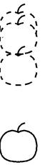
提出问题:被举高的苹果具不具有能量?为什么?
学生活动:学生回答提问后,再引导学生分析苹果下落的过程.首先提出,当苹果下落到某一点时,苹果具有什么能量?(此时既有重力势能,又有动能)继而让学生比较在该位置和起始位置,苹果的重力势能和动能各有什么变化?(重力势能减少,动能增加)
在苹果下落的过程,重力势能和动能都有变化,自然界中动能和势能变化的事例很多,下面我们共同观察滚摆的运动,并思考动能和势能的变化.
2.动能与重力势能的相互转化
实验1:用细线把小球系好,吊在天花板上,做成如图甲所示的单摆.将单摆拉至A点处,松手,让单摆自由摆动.发现单摆从A点运动到B点的过程中,速度越来越大,从B点运动到C点的过程中,速度越来越小.
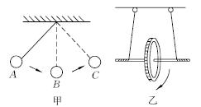
实验2:把一个滚摆悬挂起来,如图乙所示,用手捻动滚摆使悬线缠在轴上,滚摆升高到最高点,松手,发现滚摆下落的过程中,速度越来越快,滚摆上升的过程中速度越来越慢.
问题研讨
问题1:
单摆从A点运动到B点,C点的过程中,动能和重力势能是如何变化的?又是如何转化的呢?
答: .
问题2:
滚摆在下落、上升的过程中,动能和重力势能是如何变化的?又是如何转化的呢?
答: .
学生活动:交流讨论,思考回答.
(1)单摆从A点运动到B点的过程中,动能变大,重力势能变小,重力势能转化为动能;单摆从B点运动到C点的过程中,动能变小,重力势能变大,动能转化为重力势能.
(2)滚摆在下落的过程中,动能变大,重力势能变小,重力势能转化为动能;滚摆上升的过程中,动能变小,重力势能变大,动能转化为重力势能.
知识归纳:在一定的条件下,物体所具有的动能和重力势能可以相互转化.
友情提示:
在动能和势能的相互转化过程中,一种形式的能减少,另一种形式的能增加,减少的那种形式的能转化为增加的那种形式的能.
3.动能与弹性势能的相互转化
实验3:如图所示,在水平槽里竖立一个弹簧片,让木球从斜槽滚入水平槽,撞击弹簧片.观察到木球接触、碰撞弹簧片的过程中,木球的速度越来越慢,弹簧片弯曲程度越来越大;木球被弹簧片弹回的过程中,木球的速度越来越快,弹簧片弯曲程度越来越小.
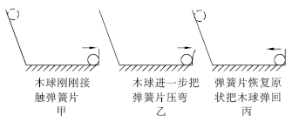
问题研讨
问题1:
在木球与弹簧片接触、碰撞和被反弹的过程中,动能和弹性势能是如何变化的?又是如何转化的呢?
答: .
问题2:
由上面的实验,你能得出什么结论?
答: .
学生活动:交流讨论,思考回答.
(1)在木球与弹簧片接触、碰撞的过程中,木球的动能减小,弹簧片的弹性势能增大,木球的动能转化为弹簧片的弹性势能.被反弹的过程中,弹簧片的弹性势能减小,木球的动能增大,弹簧片的弹性势能转化为木球的动能.
(2)动能和弹性势能能够相互转化.
实验4:用弹簧振子演示动能和弹性势能的相互转化.
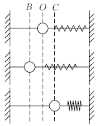
学生活动:观察演示实验,思考问题,选出代表发表见解.
问题:这个实验中,小球的受力情况如何?各个力的做功情况如何?这个实验说明了什么?
小球在往复运动过程中,竖直方向上受重力和杆的支持力作用,水平方向上受弹力作用.重力、支持力和速度方向总垂直,对小球不做功;只有弹簧的弹力对小球做功.
实验表明,小球在往复运动过程中总能回到原来的位置,小球在往复运动过程中弹性势能和动能在不断转化.
知识归纳:在一定的条件下,物体所具有的动能和弹性势能可以相互转化.
友情提示:动能和重力势能可以相互转化,动能和弹性势能也可以相互转化;不同形式的机械能都可以相互转化.
[知识拓展] 各种形式的能量都可以相互转化,如电能可以转化为光能,太阳能可以转化为电能等,动能和势能的相互转化只是能量转化中的一种形式,能量转化过程中总是一种能量减少,另一种能量增加.
二、水能和风能的利用
请学生观看图片或者视频,认识自然界存在的机械能.指出:水能和风能是水或者空气因为运动或者位置高而具有的机械能.
修筑拦河坝可以提高坝前上游的水位,水位越高,水的重力势能就越大.这样水从坝上落下时转化成的动能就越大,水推动坝下方的水轮机转动,水轮机又带动发电机发电,水能最终转化为电能.
利用风能做功主要是靠风车,也可以用风车的转动带动发电机发电.利用风能不会有环境污染,但风能不稳定,不像拦河坝那样能把“风能”储存起来.
展示图片或者视频,表现自然界的机械能有利也有弊.
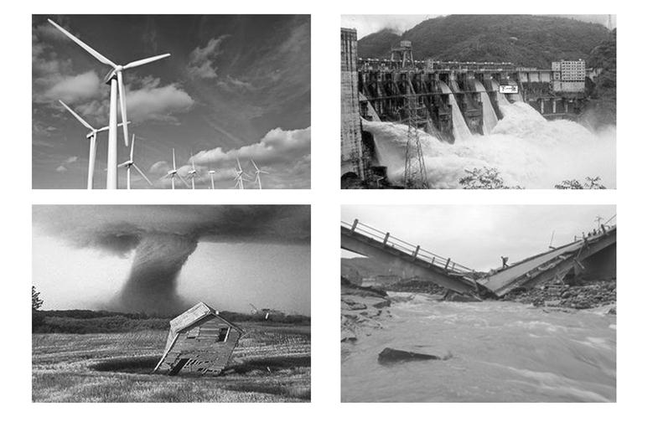
在水(风)力发电站,将水(风)的机械能转化为电能.
[设计意图] 通过水能和风能的利用,知道人类如何利用机械能的转化与守恒解决实际问题.提高运用机械能转化与守恒观点分析力学问题的意识.
课堂小结:通过今天的学习,同学们有哪些收获?在实验探究中又存在哪些问题?还有什么想探究的问题?
学生可以个别回答,或相互交流,在交流的基础上进行学习小结.
[设计意图] 加强知识的巩固掌握.提高学生的交流表达能力.

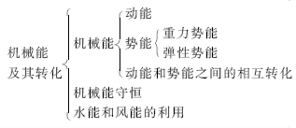

1.如图所示,已知某人造地球卫星沿椭圆轨道运行,其近地点距离地面高439 km,远地点距离地面高2384 km,卫星在近地点时动能 ,在远地点时势能 (前两空选填“最大”或“最小”).从近地点向远地点运动过程中, 转化为 (后两空选填“动能”或“势能”). 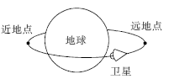
解析:本题主要考查动能和势能的相互转化.卫星环绕地球运动过程中,其动能和重力势能相互转化.卫星从近地点向远地点运动的过程中,高度增大,重力势能增加,增加的重力势能由动能转化而来,则动能减小;卫星从远地点向近地点运动的过程中,高度减小,重力势能减小,减小的重力势能转化为动能,则动能增加.在近地点时,卫星的动能最大;在远地点时,卫星的势能最大.
【答案】 最大 最大 动能 势能
2.在一次军事演习中,一架飞机沿水平方向一边匀速飞行一边投放军用物资,在此过程中飞机的动能 (填“变大”“变小”或“不变”),物资在加速下落过程中,动能和重力势能之间的转化情况是 .
解析:本题考查动能和势能之间的转化.飞机沿水平方向一边匀速飞行一边投放军用物资,在此过程中飞机的速度不变,质量变小,所以动能变小;物资在加速下落过程中,质量不变,高度变小,重力势能变小,但速度越来越快,动能越来越大,所以,重力势能转化为动能.
【答案】 变小 重力势能转化为动能
3.如图所示是某建筑工地用起重机起吊货物的情景.货物在钢绳的拉力作用下先沿竖直方向匀速上升,再水平移动到卸货地点.若不计摩擦和空气阻力,则货物在匀速上升过程中 ( ) 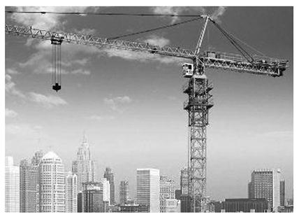
A.重力势能增加,动能减少
B.重力势能增加,机械能增加
C.动能不变,机械能增加
D.动能减少,机械能减少
解析:质量越大,速度越大,物体的动能就越大;质量越大,高度越高,物体的重力势能就越大.本题中,货物的质量不变,在匀速上升过程中,货物的速度不变,所以动能不变,而高度增加,所以货物的重力势能在增加,又因为机械能为动能和重力势能之和,所以机械能增加,故B,C选项正确.故选BC.
4.如图所示,小球沿轨道由静止从A处运动到D处的过程中,忽略空气阻力和摩擦力,仅有动能和势能互相转化.则 ( ) 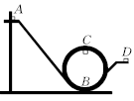
A.小球在A处的动能等于在D处的动能
B.小球在A处的动能大于在D处的动能
C.小球在B处的机械能小于在C处的机械能
D.小球在B处的机械能等于在C处的机械能
解析:对于AB选项:根据题意,小球在运动的过程中仅有动能和势能互相转化,所以小球在重力势能较大的地方其动能肯定较小.观察图像,发现小球在A处比在D处所处的高度较高,具有的重力势能较大,所以小球在A处具有的动能较小,故AB选项都不正确.对于CD选项:根据题意“小球沿轨道由静止从A处运动到D处的过程中,忽略空气阻力和摩擦力,仅有动能和势能互相转化”,所以在整个过程中没有能量的损耗,动能和势能的总和即机械能是不会减少的,小球在各处的机械能都是相等的,故D符合题意,C不符合题意.故选D.
5.如图所示为小球在地面弹跳的频闪照片.根据此图,以下分析正确的是 ( )
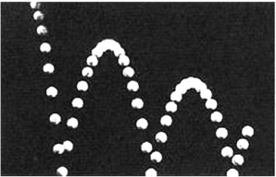
A.小球在下落时,它的重力势能减小,动能不变
B.小球在上升时,它的重力势能减小,动能减小
C.小球在弹跳过程中,它的高度下降,机械能减小
D.小球在弹跳过程中,它的高度下降,机械能不变
解析:小球在下落时,其质量不变,高度变小,所以重力势能减小,下落速度越来越快,所以动能增大,A说法错误;小球上升过程中,质量不变,高度增大,所以重力势能增大,速度越来越慢,所以动能减小,B说法错误;在弹跳过程中,由于克服阻力做功,部分机械能转化为内能消耗掉,所以高度越来越小,机械能减小,所以C正确,D错误.故选C.

1.动能、重力势能和弹性势能统称为机械能.
2.一个物体的势能和动能之和,就是物体的总的机械能.
3.机械能=动能+势能.
4.动能和势能可以相互转化.
5.机械能守恒:如果只有动能和势能相互转化时,(不计摩擦)机械能的总和保持不变 即物体的机械能守恒.

一、教材作业
【必做题】
教材第74页动手动脑学物理的2,3题.
【选做题】
教材第74页动手动脑学物理的1,4题.

